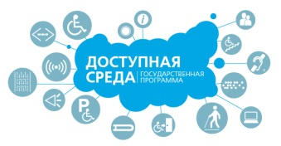
Министерство социальной защиты населения Амурской области
675000, г. Благовещенск, ул. Шимановского, 8
Единый социальный телефон: 200-213, 237-161
Тел. 200-273 (приемная), электронная почта: 1000@mszn.amurobl.ru,
факс: 200-299
Сайт министерства (www.szn.amurobl.ru)
Отделение Пенсионного фонда по Амурской области
675000, г. Благовещенск, ул. Зейская, 173а, тел. 23-53-05, факс 33-42-09

Управление Пенсионного фонда в г. Благовещенске
675027 г. Благовещенск, ул. Василенко, 20, тел. 23-93-01
По телефону «горячей линии» 23-93-33 и 23-93-44 можно заказать выезд специалиста на дом или предварительно заказать необходимый документ, который можно забрать лично или его могут направить по почте.

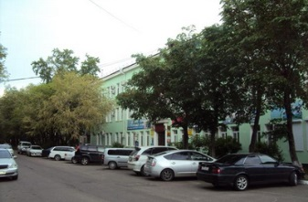

Государственное казенное учреждение – управление социальной защиты населения по г. Благовещенск и Благовещенскому району
675000, г. Благовещенск, пер. Релочный, 3
тел. 23-71-70, факс 23-71-70, электронная почта: uszn2801@mail.ru
Отдел субсидий – 23-71-92
Отдел социальных доплат к пенсиям – 23-71-73
Отдел предоставления социальных гарантий и услуг – 23-71-64
Отдел предоставления мер социальной поддержки по ЖКУ – 23-71-84
Отдел детских пособий - 23-71-62, 23-71-63, 23-71-88

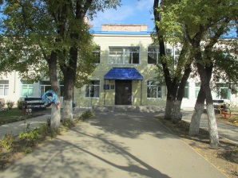
Государственное автономное учреждение Амурской области «Благовещенский комплексный центр социального обслуживания населения «Доброта»
675016, г. Благовещенск, ул. Рабочая, 95, тел. /факс 44-01-75,
тел. 44-01-72 (диспетчер)
электронная почта: dobrotaso1@rambler.ru

Услуги социального такси; услуги сиделки; социальное обслуживание на дому; социальная реабилитация инвалидов; услуги дневного стационара (медицинское обслуживание); разовые социальные услуги; оформление документов в дом-интернат, дом ветеранов, социальная помощь семьям и детям
Детский телефон доверия – 8-800-2000-122

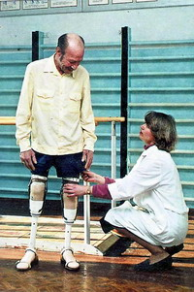
Государственное унитарное предприятие Амурской области «Реабилитационно - технический центр по обслуживанию инвалидов»
675020, г. Благовещенск, Чайковского 301.
тел. 53-93-04 - медицинский отдел, факс. 53-94-42
Изготовление протезов и аппаратов верхних и нижних конечностей; изготовление и ремонт сложной ортопедической обуви, стелек; выдача протезов молочной железы, лифов, креплений к ним, чехлов; изготовление корсетов, реклинаторов, головодержателей; изготовление бандажей.

ГАУ АО «Благовещенский КЦСОН»
ул. Рабочая, 95,
г. Благовещенск, 675016
Тел. 44-01-75, 44-01-72

Государственное автономное учреждение Амурской области «Благовещенский КЦСОН «Доброта»

Памятка для маломобильных групп населения и инвалидов

Социальная защита населения
Пенсионное обеспечение

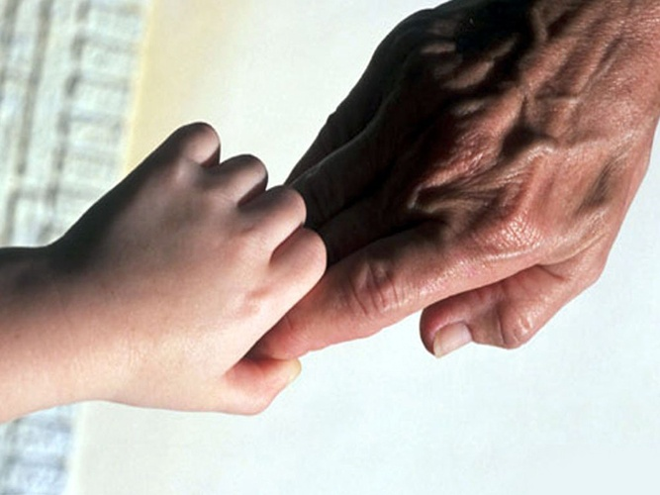

г. Благовещенск
2014

